Информационный материал Росстата

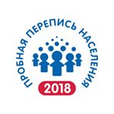

Росстат приглашает юных художников нарисовать Пробную перепись населения
06.09.2018
Росстат объявляет о начале конкурса детского рисунка, посвященного Пробной переписи населения 2018 года (ППН-2018). Победителей ожидают денежные призы.
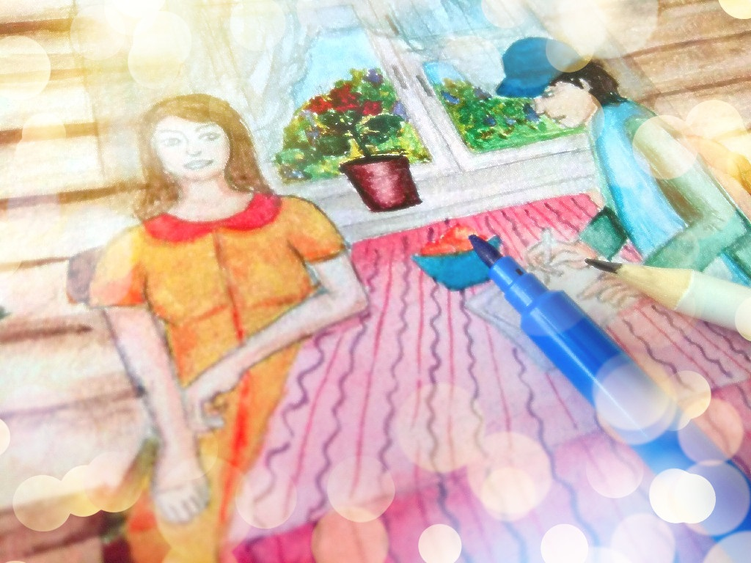
Все дети любят рисовать и фантазировать, они полны вдохновения и творческой смелости. «Сами начинают руки рисовать, ведь талант не спрятать и не потерять…», - напевает неугомонная Маша из известного мультфильма. Росстат приглашает юных художников принять участие в конкурсе детского рисунка, посвященного Пробной переписи населения 2018 года. Рембрандты, Матиссы, Репины и Моне в возрасте от 7 до 12 лет могут изобразить себя и родных в момент переписи, написать портреты переписчиков, нарисовать свои города, поселки или села, различные достопримечательности и живописные виды малой Родины с изображением эмблемы или слогана ППН-2018. Темой для творчества может стать и «перепись на компьютере», ведь впервые в нашей стране желающие смогут принять участие в Пробной переписи населения на портале Gosuslugi.ru.
Детские работы на конкурс представляют взрослые – родители, усыновители или опекуны, которым необходимо зарегистрироваться на сайте Пробной переписи населения 2018 (www.ppn2018.ru), указать регион проживания, возраст ребенка, а также представить ссылку на рисунок, выложенный в социальной сети Instagram и отмеченный активной ссылкой @ppn2018.ru и хэштегом #ярисуюперепись. Конкурсные работы принимаются до 29 октября 2018 года.
Чтобы разделить ребят по «весовым категориям» конкурс проводится в двух возрастных группах: между детьми от 7 до 9 лет и от 10 до 12 лет. Победители и призеры будут выбраны жюри на основе результатов голосования на сайте ППН-218. Работа, победившая в возрастной категории от 10 до 12 лет, будет отмечена денежной премией в 60 тысяч рублей. Рисунок, признанный лучшим в возрастной категории от 7 до 9 лет, будет удостоен приза в 40 тысяч рублей, занявший второе место в этой же категории получит 20 тысяч рублей.
Кроме того, победителям и призеру конкурса высылаются дипломы, удостоверяющие присуждение им соответствующей премии.
Информация об условиях и правилах проведения Конкурса размещается на официальных страницах ППН-2018 в социальных сетях, а также на официальном сайте Пробной переписи населения 2018 года.
Заинтересовавшиеся могут направлять вопросы на электронную почту risunok@ppn2018.ru.
Положение о конкурсе детского рисунка

